HƯỚNG DẪN TẠO KẾT NỐI WIFI MỚI

Bước 1: Click chuột vào biểu tượng WiFi ở góc dưới bên phải thanh Taskbar
để mở danh sách các Wifi có thể kết nối
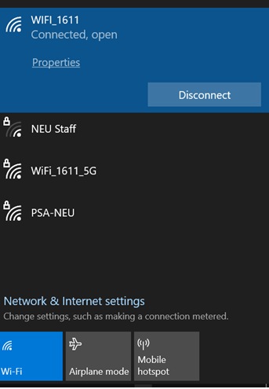

Bước 2: Từ danh sách trên, hãy xác định WiFi muốn xóa và nhấp chuột phải vào. Ở menu hiện ra click chọn Forget để quên/xóa mạng này.
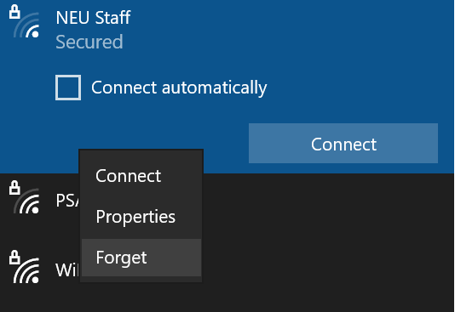

Bước 3: Tìm kiếm lại Wifi và kết lại Wifi\\\

Bước 3: tìm kiếm lại Wifi và kết nối lại:
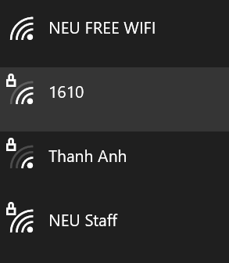
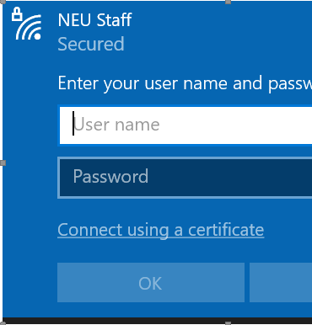

Cần hỗ trợ kỹ thuật người sử dụng liên hệ bộ phận kỹ thuật Trung tâm ƯDCNTT:

STT | Người sử dụng | Cán bộ kỹ thuật
1 | Khu giảng đường | Nguyễn Văn Sang(0919 968589)  Nguyễn Thanh Thảo (0383244480)  Quách Mạnh Cường(0979891661)
2 | Khu vực làm việc | Trần Trung Hiếu(0915600064)  Phạm Hùng Cường(0989336455)  Nguyễn Thành Chung (0977648589)  Đinh Chung Dũng(0906276939)

